СОЛЬФЕДЖИО. 4 КЛАСС. 4 ЧЕТВЕРТЬ.
1 УРОК. ТЕМА: «ТРЕЗВУЧИЯ И ИХ ВИДЫ»

1. Вокально-интонационные упражнения. Спеть гамму Ля Ƅ мажор. (5 минут)
- Сколько знаков в тональности Ля Ƅ мажор? Назовите порядок бемолей.
- Назвать устойчивые звуки, вводные ступени в тональности Ля Ƅ мажор.
- что такое разрешение и опевание?
- петь и играть на инструменте (немой клавиатуре) гамму Ля Ƅ мажор, в ней устойчивые ступени, разрешение неустойчивых ступеней, опевание устойчивых.
Смотреть Калинина стр.8 № 12 б (строили в 1 четверти)
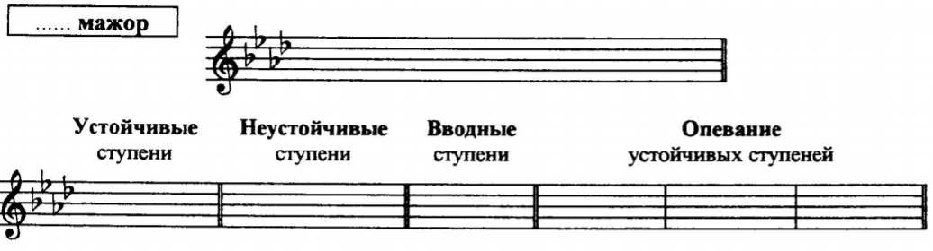
2. Новая тема. Трезвучия и их виды.
Виды трезвучий – посмотреть видео. (5 минут)
https://www.youtube.com/watch?v=sJ5xX60M6i4

3. Слуховой анализ (5 минут)
- слушать мажорные и минорные трезвучия
https://www.youtube.com/watch?v=uETrBpSIbQI

- слушать 4 вида трезвучия
https://www.youtube.com/watch?v=7xpyQBe8oNU

4. Практика. (5-7 минут)
- Построить трезвучия от звуков ре, соль – на инструменте и спеть их.
- построить в тетради вверх от звука ля, си 4 вида трезвучия.

5. Домашнее задание.
1) Выучить номер № 28 Кирюшина В.В., петь с дирижированием, слушать запись, стараться петь интонационно чисто.
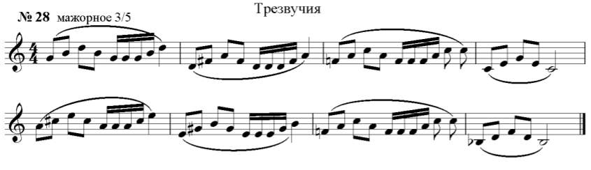

2) в рабочей тетради Калининой Г.Ф 4 класс стр.20 № 4, 5.построить и играть на инструменте.

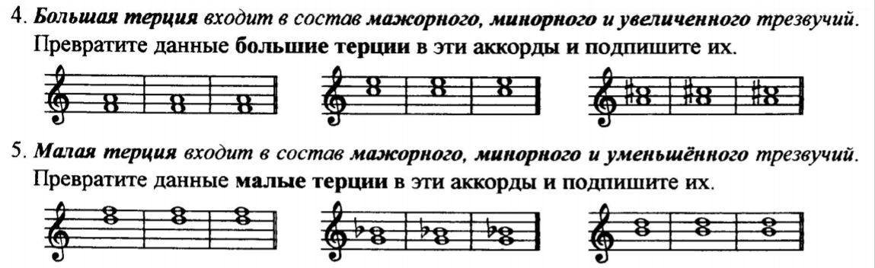

Фотоотчеты с выполненной домашней работой высылаются Вашему преподавателю на почту (лучше) или WhatsApp.

Ф.И.О. преподавателя | школа, отделение | классы | Адрес электронной почты | Контакт WhatsApp
Лотфуллина Лилия Рафисовна | СОШ № 4 | слушание музыки – 2, 3  сольфеджио и музыкальная литература – 4, III к, 5, 6, IV к,  7 ,V к | lotfullina66@mail.ru | 89600613853
Шамсимухаметова Ляля Рамилевна | СОШ №4,  СОШ № 58 | сольфеджио-1,3,4,5 |  | 89872621432

